# 輸入內容：

功能(依選單輸入)

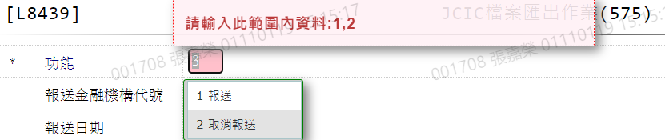

報送金融機構代號(純顯示，自動帶入值)



報送日期(純顯示，自動帶入系統日期)



報送次數(純顯示，自動帶入值)



1. 輸出畫面

